CENTRO EDUCACIONAL DE ADULTOS ISABEL LA CATOLICA.
PUENTE ALTO.

ASIGNATURA | IDIOMA EXTRANJERO INGLÉS | NIVEL | PRIMER NIVEL
UNIDAD | ONE: THE WORLD AROUND ME | APRENDIZAJE ESPERADO | Identificar y localizar la información principal y algunos detalles de la información secundaria de textos escritos.  Responder apropiadamente, en castellano si fuera necesario, a las tareas que el texto demanda para demostrar comprensión de la información.
OBJETIVO DE LA GUIA. | Los alumnos leen y comprenden textos escritos descriptivos, auténticos y adaptados de aproximadamente 30 palabras significativas del presente continuo y del verbo To Be. Responden por escrito en inglés o español con oraciones simples y cortas. | INDICADORES DE EVALUACION. | DISTINGUE LOS DIFERENTES TIPOS DE ORACIONES EN UN TIEMPO VERBAL EN LA PRODUCCIÓN DE TEXTOS ESCRITOS.  IDENTIFICA LAS IDEAS BÁSICAS DE LOS TEXTOS RESPONDIENDO A LAS PREGUNTAS YA SEA EN INGLÉS O ESPAÑOL.

INSTRUCCIONES PARA EL DESARROLLO DE LA GUIA. | Lea atentamente cada instrucción de cada ítem y complete ayudándose del diccionario www.wordreference.com  Además, vea atentamente los dos videos sugeridos, ya que facilitarán sus asignaciones.  Trate de no utilizar traductor, ya que éste lo hará cometer más errores que el diccionario.

GUIA Nº 2 | FECHA: 30-03-2020 | NOMBRE DE LA GUIA | MY WORLD
WORKSHEET 2
ISABEL LA CATÓLICA SCHOOL

NAME:________________________________________________________________CLASS:_________________________

CONTENIDO:

PRESENT CONTINUOUS TENSE:

El presente continuo o progresivo es el tiempo verbal que empleamos para expresar acciones que se realizan en el momento en que se mencionan. Veamos:

FORMA AFIRMATIVA:

YOU ARE STUDYING ENGLISH

TÚ ESTÁS ESTUDIANDO INGLÉS
La principal característica de este tiempo verbal es el uso del gerundio "-ing", que en español puede traducirse como los gerundios "-ando" y "-endo".
En este tiempo, el verbo to be se convierte en verbo auxiliar y el "-ing", se conjuga con el verbo principal de la acción:
RULES. REGLAS.

Verbos terminados en "- e":
Se suprime la letra"e" y se reemplaza por el gerundio "-ing". Por ejemplo:
• TAKE / Tomar- Taking / Tomando

Verbos terminados en "-ie":
Cuando un verbo termina de ésta forma, se reemplaza la combinación de vocales "ie", por la consonante "y", agregando al final el gerundio "-ing".
- Tie / Atar - Tying / Atando

Verbos terminados en "-y":
Esta es la regla más sencilla puesto que lo único que se debe hacer es agregar al final del verbo el gerundio "-ing".
- Employ / Emplear - Employing / Empleando

¿En qué casos se doblan las consonantes?
Para los verbos que poseen una sola sílaba o cuyo acento recae en la última sílaba y finalizan en: consonante - vocal - consonante, deben doblar su última consonante y agregar "-ing". Por ejemplo:
- Run / Correr - Running / Corriendo
- Swim / Nadar - Swimming / Nadando

FORMA NEGATIVA
- Pedro is not taking his nap.
Pedro no está tomando su siesta.
- Those girls are not laughing.
Esas niñas no se están riendo.

FORMA INTERROGATIVA
- Is Pedro sleeping? Yes, he is.
No, he isn’t
¿Pedro está durmiendo?
- Are those girls laughing? Yes, they are
No, they aren’t
¿Las niñas están riendo?

FORMAS AFIRMATIVAS, NEGATIVAS E INTERROGATIVAS

EAT (COMER)
Afirmación | Negación | Interrogación
I am eating | I´m not eating | Am I eating?
You are eating | You aren´t eating | Are you eating?
He / she is eating | He / she isn´t eating | Is he/she eating?
We are eating | We aren’t eating | Are we eating?
You are eating | You aren’t eating | Are you eating?
They are eating | They aren’t eating | Are they eating?

PARA MAYOR INFORMACIÓN Y EXPLICACIÓN VISITA LAS PÁGINAS:

https://www.youtube.com/watch?v=hfgni8tQl3o PARTE 1 FORMA AFIRMATIVA Y NEGATIVA .

https://www.youtube.com/watch?v=NxgEO5D9VGw PARTE 2 FORMA DE PREGUNTA.

https://www.youtube.com/watch?v=o0KrA-YzgbA PARTE 3 REGLAS

I.- READ THE FOLLOWING TEXT ABOUT ECUADOR.

I.- LEE EL SIGUIENTE TEXTO SOBRE ECUADOR.

Family Celebration in Ecuador
Hello this is Jack reporting from the Annual Family Celebration in Quito, Ecuador. People are having a wonderful time. Most men are cooking a traditional dish called Fanesca. Some women are playing hide-and-seek with their children. The elderly are listening to old music and telling stories from the past.
I am here with Mario Velasco, the event organizer, and I want to ask him a couple of questions:
Reporter: Mario, how long is the event?
Mario: Well, it started yesterday at 7 am and it’ll finish tomorrow at 9 pm with a concert.
Reporter: Is this event meaningful for Ecuadorian families?
Mario: Yes, absolutely. Just look at the people. They are laughing, dancing or just relaxing.
Reporter: Thanks Mario for your time and for the event.
That is all for now. I am Jack Baker. Bye-bye.
1.- TRANSLATE THE TEXT INTO SPANISH.
1.- TRADUCE EL TEXTO AL ESPAÑOL.

T:

2.- ANSWER THE QUESTIONS IN SHORT FORM IN SPANISH OR ENGLISH.
2.- CONTESTA LAS PREGUNTAS EN FORMA CORTA EN ESPAÑOL O INGLÉS.

1.- What is the text about?

2.- Who is reporting from Ecuador?

3.- How long is the event?

4.- Describe what are the people doing, in English or Spanish.

5.- What is the FANESCA?

6.- Who is Mario Velasco?

7.- What are Ecuadorian families doing in the event?

8.- What are men doing in the event?

II.- ANSWER THE FOLLOWING QUESTIONS.
II.- RESPONDE LAS PREGUNTAS.
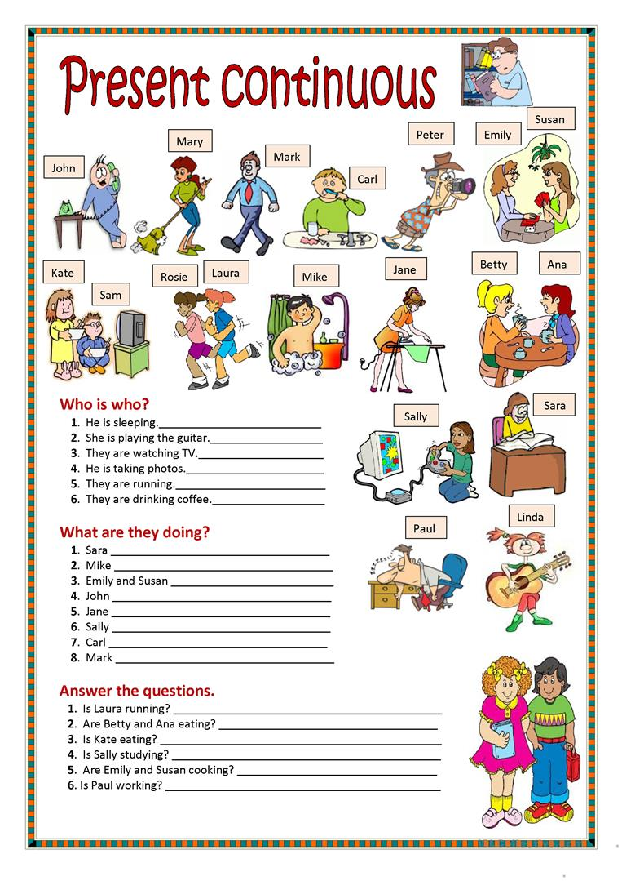
III.- MATCH UP THE SENTENCE PARTS.
III.- UNE LA ORACIÓN DE LA IZQUIERDA CON UNA DE LA DERECHA DÁNDOLE UN SENTIDO. PUEDES HACERLO CON UNA LÍNEA O TRASLADANDO EL NÚMERO AL LADO DE LA LETRA.
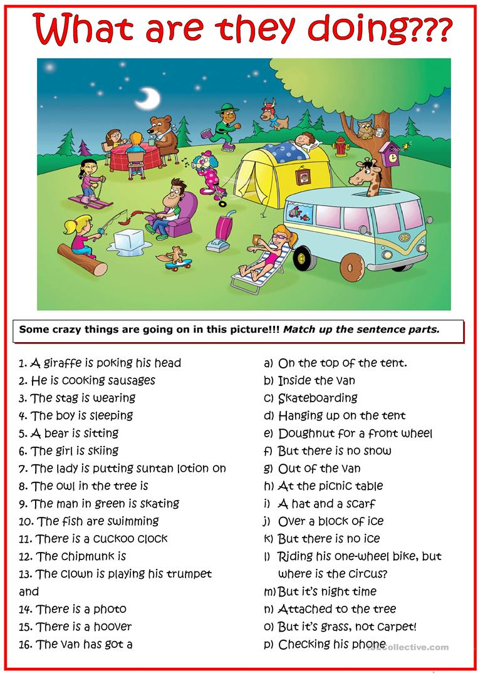
IV.- FIND THE ING FORM OF THE VERBS IN THE WORD SEARCH. USE THESE VERBS TO COMPLETE THE SENTENCES AND MATCH THEM WITH THE PICTURES. THE INITIAL LETTERS ARE CICLED TO HELP YOU.
IV.- ENCUENTRA LOS VERBOS TERMINADOS CON ING. EN LA SOPA DE LETRAS. USA ESTOS VERBOS PARA COMPLETAR LAS ORACIONES Y LUEGO EMPAREJARLAS CON LOS DIBUJOS. LA PRIMERA LETRA DE CADA VERBO ESTÁ ENCERRADA EN UN CÍRCULO PARA AYUDAR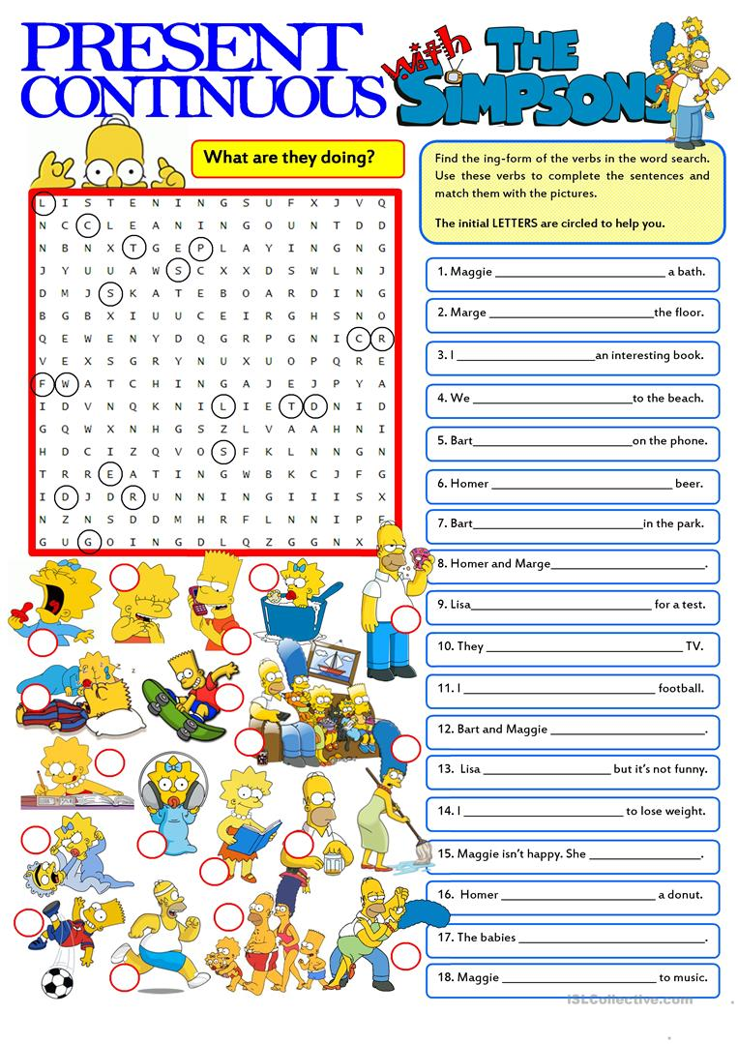
GUARDA ESTE LISTADO DE VERBOS, YA QUE TE SERVIRÁ PARA MÁS ADELANTE.
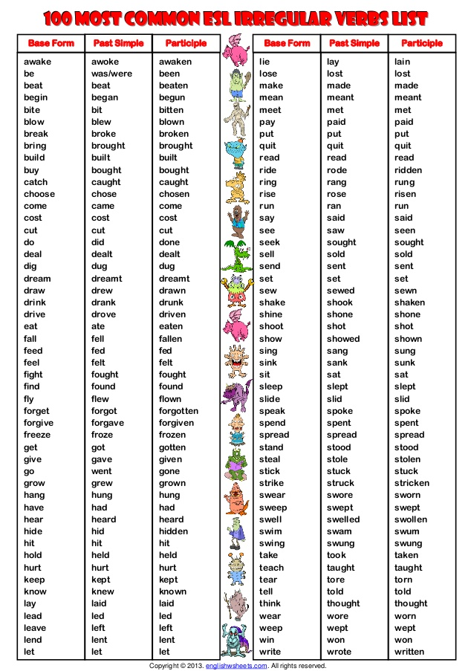

Take care of you!
Your teacher.

